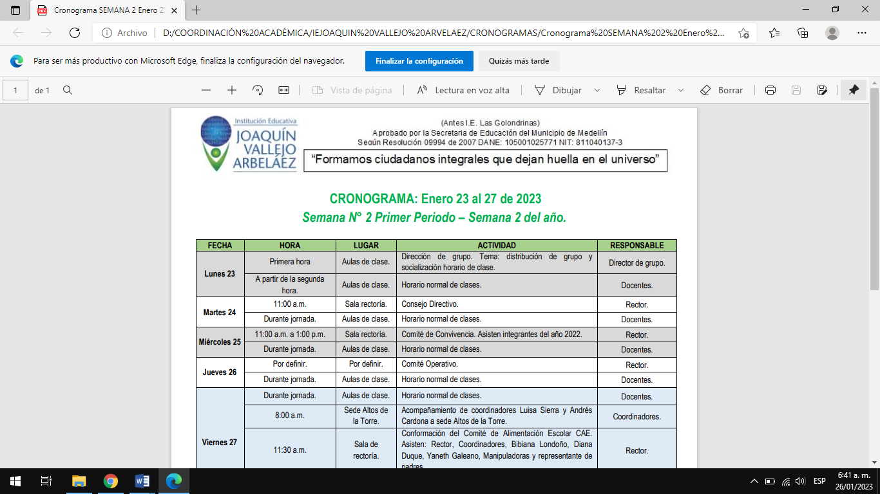
ASIGNATURA: PLAN DE APOYO CIENCIAS NATURALES | Período: 2 | Año 2023
DOCENTE: MARIA ELENA MACIAS MACIAS | Grado / Grupo: CUARTOS |  | Fecha: 16 JUNIO 2023
ESTUDIANTE:

Realizar las siguientes actividades, teniendo en cuenta las temáticas y talleres abordados durante el segundo período:

Consulta, analiza y escribe lo más importante.

- ¿Qué es el cuerpo humano?

- ¿Por qué debemos cuidar nuestro cuerpo?

- Escribe 20 recomendaciones para cuidar nuestro cuerpo.

- Escribe 20 recomendaciones para cuidar el medio ambiente.

- Realiza una cartelera con una frase alusiva al cuidado del medio ambiente.

- ¿Cómo contribuyes al cuidado del medio ambiente?

- ¿Qué es el sistema óseo?

- ¿Qué es el sistema digestivo?

- Escribe cuáles son las principales enfermedades que afectan al sistema digestivo.

- Escribe cuáles son las principales enfermedades que afectan al sistema óseo.

